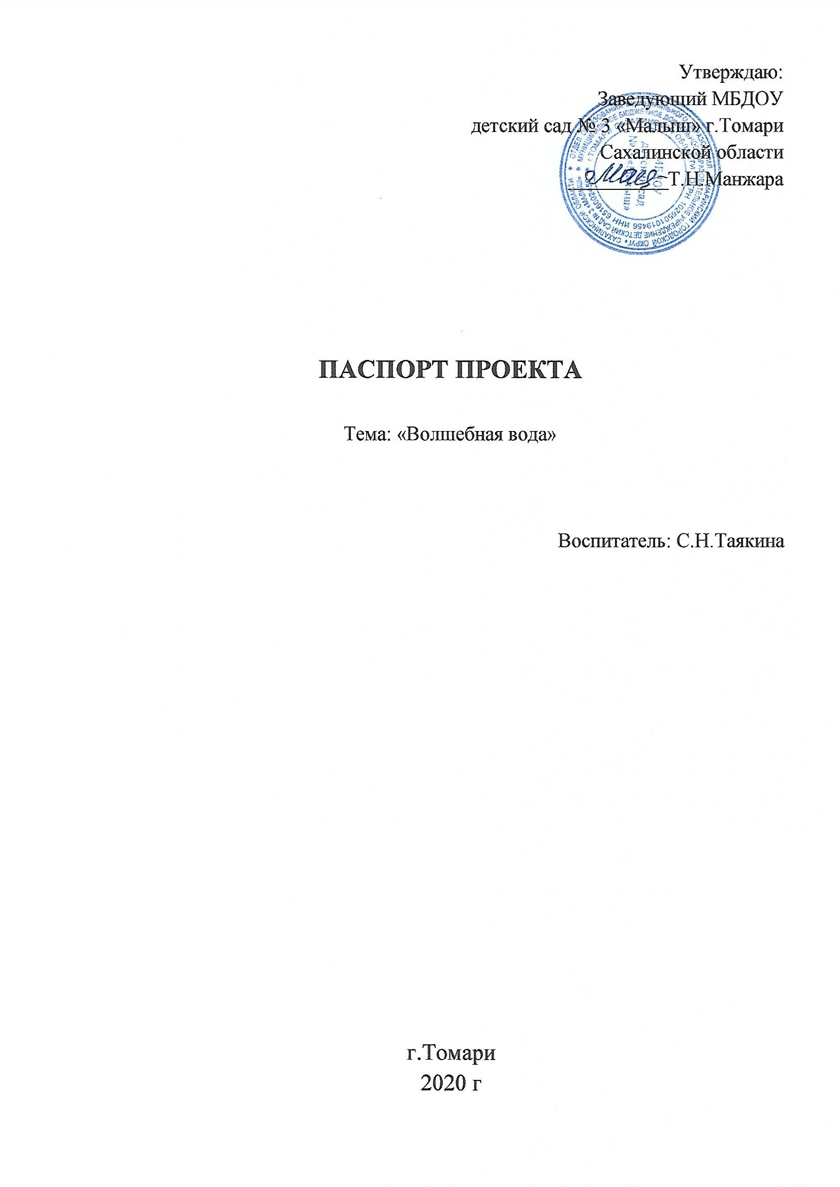

|  |  |
| --- | --- |
| **Образовательное учреждение** | МБДОУ детский сад № 3 «Малыш» г.Томари Сахалинской области |
| **ФИО, должность** | Таякина Светлана Николаевна – воспитатель |
| **Тема проекта** | «Волшебная вода» |
| **Актуальность** | Дошкольники – прирожденные исследователи. И тому подтверждение – их любознательность, постоянное стремление к эксперименту, желание самостоятельно находить решение в проблемной ситуации. 3адача педагога – не игнорировать эту деятельность, а наоборот, активно помогать. Активность ребёнка направлена на постижение устройства вещей, связей между явлениями окружающего мира, их упорядочение и систематизацию. Эта деятельность зарождается в раннем детстве, поначалу представляя собой простое экспериментирование с вещами, в ходе которого дифференцируется восприятие, возникает простейшая категоризация предметов по цвету, форме, назначению, осваиваются сенсорные эталоны, простые орудийные действия. Познавательно-исследовательская деятельность дошкольника в естественной форме проявляется в виде детского экспериментирования с предметами, и в виде вербального исследования вопросов, задаваемых взрослому (почему, зачем, как?). В дошкольном образовательном учреждении осуществляется непосредственная образовательная деятельность по ознакомлению детей с окружающим, по формированию у них целостной картины миры. Такие занятия строятся в форме партнёрской деятельности взрослого с ребёнком, развертывающейся как исследование вещей и явлений окружающего мира, доступное и привлекательное для детей, гдепоследние получают возможность проявить собственную исследовательскую активность Основанный на взаимодействии всех участников этого процесса по типу **«педагог – ребёнок – родитель»**, он способствует взаимодействию с окружающей средой, поэтапной практической деятельности по достижению поставленной цели. |
| **Типология проекта** | Исследовательский, творческий, краткосрочный, групповой |
| **Продолжительность проекта** | 01.12.2020 – 31.12.2020 |
| **Категория участников** | Дети 5-7 лет, воспитатели, педагог – психолог, родители воспитанников. |
| **Цель проекта** | Расширение и углубление представлений детей о воде, её свойствах, состояниях. Воспитание бережного отношения к воде, как источнику жизни человека и всего живого на Земле. |
| **Задачи проекта:** | *(по областям)*  ***Физическое развитие:***  Разучить подвижные игры, физминутки по теме **«Вода»**.  ***Познавательное развитие:***   * Расширить и углубить представления детей о воде, её свойствах, состояниях; * Сформировать представления детей о значении воды в жизни человека и всего живого на Земле; * Развивать логическое мышление детей через применение символов-моделей; * Уточнить и обобщить сведенья детей о водоёмах, о водном транспорте.   ***Речевое развитие:***   * Развивать речь, усложняя формы речевого общения: монологи (описательно- повествовательные), диалоги (вопросно-ответные), полилоги (коллективное обсуждение – в ходе обсуждения экспериментов).   ***Социально-коммуникативное развитие:***   * Познакомить детей с художественными произведениями, пословицами, поговорками, закличками, загадками по теме **«Вода»**. * Формировать трудовые навыки в ходе организации опытов: подготовить и убрать рабочееместо. * Воспитывать у детей навыки совместного взаимодействия в процессе экспериментальной деятельности, при выполнении парных и коллективных творческих работ по изо деятельности, умение согласовывать свои действия, желание работать сообща   ***Художественно-эстетическое развитие:***   * Познакомить со звуками природы, связанными с водой: шум дождя, моря и т.п. * Разучить детские песенки о дожде, реке, море. * Выполнить индивидуальные, парные и коллективные творческие работы по теме **«Водоёмы».** |
| **План подготовки и реализации проекта**  *Деятельность педагога*  *Деятельность детей*  *Деятельность родителей* | * Изучить уровень знаний детей о воде и её свойствах. * Составить план работы по реализации проекта. * Пополнить уголок экспериментирования материалами и оборудованием. * Разработать картотеку бесед, наблюдений, опытов по теме. * Разработать цикл занятий по изо деятельности для создания творческих работ по теме. * Разработать итоговое занятие с использованием опытно – экспериментальной деятельности. * Разработать и создать символы, обозначающие свойства и состояния воды. * Создать наглядный материал **«Художественное слово о воде»**. * Организовать выставку детских творческих работ по теме. * Провести просветительскую работу с родителями по организации познавательно- исследовательской деятельности дошкольников. Познакомить родителей с содержанием консультации **«Как организовать опыты с водой дома»**. * Систематизировать методическую деятельность по разработке и реализации проекта. * Создать информационный материал: ♣ Для родителей: памятки и консультации, стендовый доклад по организации познавательно- исследовательской деятельности детей. ♣ Для педагогов и родителей: стендовый доклад (в содружестве с педагогом-психологом) по организации в ДОУ познавательно-исследовательской деятельности дошкольников. ♣ Для детей: презентации, интерактивные физминутки, мульти альбомы, слайд-шоу по теме. * Рассматривание иллюстраций, мульти альбомов, слайд-шоу по теме **«Вода в природе»**. * Знакомство с содержанием презентации по теме **«Что такое вода?»**. * Интерактивные игры. * Чтение стихов и рассказов, знакомство с пословицами, поговорками, закличками, отгадывание загадок о воде. * Прослушивание и разучивание песенок о воде, дожде, водоёмах, аудиозаписей из цикла **«Звуки природы»**: **«Шум моря»**, **«Прибой»**, **«Музыка дождя»**, **«Гром»**, **«Звонкий ручей»**. * Выполнение детских творческих работ по теме проекта * Наблюдения за явлениями, связанными с водой. * Опыты с водой. * Знакомство с содержанием стендовой информации. * Совместная с воспитателями работа по пополнению уголка экспериментирования. * Проведение опытов с детьми дома по теме **«Чудесные превращения воды»**   Практический результат: практические разработки материала по теме проекта, пополнение уголка по познавательно-исследовательской деятельности. |
| Планируемый  результат  реализации  проекта | * Дети имеют представление о воде, её состояниях, свойствах. * Знают о значении воды в жизни человека и всего живого на Земле. * Понимают значение символов моделей, умеют их применять в образовательной деятельности. * Умеют пользоваться материалами и оборудованием опытно-экспериментальной деятельностидля изучения воды и её свойств. |

**ЭТАПЫ ПРОЕКТА**

|  |  |
| --- | --- |
| **Название** | **Деятельность участников проекта** |
| I*Организационный этап* | Выявление проблемы: необходимость расширения представлений воспитанников о свойствах воды. |
| II *Проектировочный этап* | * Беседы: ***«Вода вокруг нас», «Путешествие капельки», «Вода нужна всем», «Волшебница вода», «Берегите воду», «Град и снег», «Водоёмы», «Водный транспорт»***. * Наблюдение за: водой, испарением, снегом, таянием льда, снега, сосульками. * Опыты: ***«Вода прозрачная», «У воды нет цвета, вкуса и запаха», «Вода жидкая», «Вода не имеет формы», «Вода не имеет формы», «Вода, растворяя вещества, приобретает их вкус, цвет, запах», «Вода бывает тёплой, холодной и горячей», «Пар – это тоже вода», «Лёд – твёрдая вода, тает в тепле», «Лёд – легче воды», «Лёгкие предметы не тонут, тяжёлые опускают на дно», «В солёной воде предметы не тонут»***. * Просмотр слайд-шоу ***«Природные водоёмы», «Водопады», «Подводный мир океана», «Искусственные водоёмы»***. * Просмотр презентации ***«Что такое вода»***. * Прослушивание аудиозаписи mp3 – детская песенка ***«Вода буль-буль»***. * Рисование ***«Природные водоёмы: родник, ручей, озеро», «Природные водоёмы: болото, река, водопад», «Природные водоёмы: море, океан», «Искусственные водоёмы: фонтан, бассейн, аквариум»***. * Загадки о роднике, ручейке, озере, болоте, водоеме, реке. * Подвижные игры ***«Пройди через речку по мостику»***, ***«Ручеёк», «Болото: с кочки на кочку», «Снежиночки-пушиночки»***. * Пальчиковая игра ***«Рыбка в озере живёт» «Вышел дождик погулять», «Ветер на море», «Капитан»***. * Физминутка ***«Дождик», «Снеговик»***. * Прослушивание аудиозаписей из цикла ***«Звуки природы»***: ***«Звонкий ручей», «Дождь в ладошках», «Звуки природы: шум водопада», «Звуки природы»***: ***«Шум океана»***, ***«Шум моря»***,***«Прибой»***. * Чтение стихотворений  ***«Дождик»*** *(В. Минькова)*, ***«Сколько знаю я дождей»*** *(А. Тараскин)*, ***«Ручеёк»*** *(Т. Жиброва),* ***«Что случилось с рекой»*** *(Б. Заходер)*, ***«Капля дождевая»*** (Т.Маршалова), ***«Капелька»*** *(Г. Люшнин),* ***«Что случилось с рекой»*** *(Б. Заходер)*, ***«Каплядождевая»*** (Т.Маршалова), ***«Капелька»*** *(Г. Люшнин),* ***«Алёшка и снежок»*** *(Е. Андреева)*, ***«Трудолюбивая вода»*** *(В. Иванова)*,   ***«Кто не умывается»*** *(П. Синявский)*.   * Просмотрмультфильма ***«На воде», «Берегите воду», «Азбука безопасности – за бортом»***. * Лепка ***«Озеро с камышами»***. * Просмотр мультиальбома ***«Водоёмы»*** *(с использованием детских творческих работ)*. * Итоговое занятие по познавательно-исследовательскойдеятельности ***«Путешествие в царство воды»*** |
| III*Продуктивный этап* | * бесседы; * наблюдения; * опытно – экспериментальная деятельность; * просмотр слайдов, презентаций; * **прослушивание аудиозаписей;** * **рисование;** * загадки; * подвижные игры; * пальчиковые игры; * физминутки: * просмотр мультфильмов, мультальбомов; * лепка.   Формы взаимодействия с семьей:   * Анкетирование родителей на тему ***«Организация познавательно-исследовательской деятельности дошкольников»***. * Совместная с воспитателями работа по созданию познавательно-развивающей среды в группе. * Организация опытов детей с водой дома с фотосессий * Знакомство с содержанием памятки ***«Советы родителям по развитию познавательно- исследовательской деятельности дошкольников»***. * Чтение детям дома рекомендованной художественной литературы по теме проекта. * Обработка фотоматериалов ***«Опыты с водой»***. * Выполнение творческой работы с детьми дома по теме проекта. * Просмотр с детьми рекомендованных фото и видеоматериалов по теме проекта. * Заучивание стихотворений наизусть дома с детьми по теме проекта. * Посещение выставки детских творческих работ ***«Водоёмы»***. |
| IV *Заключительный этап* | * формируется система знаний о воде; * развиваются творческие способности детей; * приобретаются новые навыки исследовательскогоповедения и обработки полученногоматериала; * формируется тесное взаимодействие с родителями в осуществлении проекта. |